とうきょう2020オリンピック

Activity Booklet

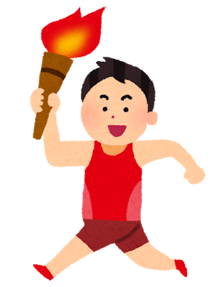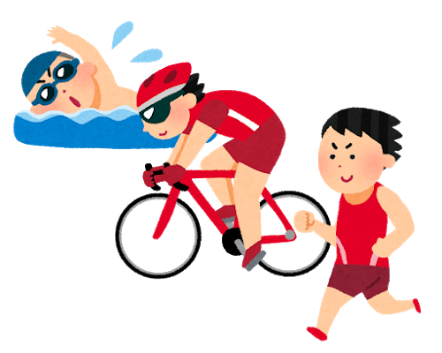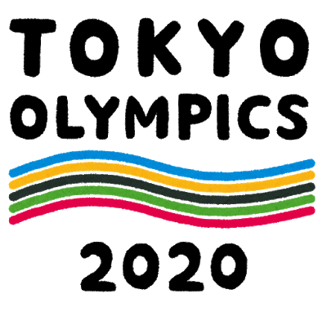

This resource contains activities, exercises and stimulus materials promoting Japanese for communication and intercultural understanding. The activities are aimed at upper primary to junior secondary students. Teachers can change them to suit their students’ levels or apply the ideas to other teaching items.

Content:

1. About the Olympic Games
2. Tokyo Olympic Games 2020
   1. Mascots
   2. Torch relay
3. Olympic events
   1. Event names - Bingo
   2. Sports and equipment - 3hint game
   3. Event schedule - Role play

4. Olympic motto

Task:

1. Primary(F-2) : Olympic flags
2. Primary(3-4) : Cheering competition
3. Middle years(5-8) : Olympic athletes – role play
4. Secondary(9-10) : Writing a letter to Japanese athletes

Useful words

**OLYMPIC SPORTS**

1. Aquatics すいえい

2. Archery アーチェリー

3. Athletics りくじょう

4. Badminton バドミントン

5. Baseball やきゅう

/ Softball ソフトボール

6. Basketball バスケットボール

7. Boxing ボクシング

8. Canoe カヌー

9. Cycling じてんしゃ

10. Equestrian ばじゅつ (じょうば)

11. Fencing フェンシング

12. Football サッカー

13. Golf ゴルフ

14. Gymnasticsたいそう

15. Handball ハンドボール

16. Hockey ホッケー

17. Judo じゅうどう

18. Karate からて

19. Modern Pentathlonきんだい５しゅ

20. Rowing ボート

21. Rugby ラグビー

22. Sailing セーリング

23. Shooting しゃげき

24. Skateboardingスケートボード

25. Sport Climbingスポーツクライミング

26. Surfing サーフィン

27. Table Tennisたっきゅう

28. Taekwondo テコンドー

29. Tennis テニス

30. Triathlon トライアスロン

31. Volleyball バレーボール

32. Weightliftingじゅうりょうあげ

33. Wrestling レスリング

**Talking about sports**

to play (sports) ～をします

to not play (sports) ～をしません

like (sports) ～がすきです

dislike (sports) ～はあんまり

to use equipment ～をつかいます

to not use equipment ～をつかいません

to invite a person to watch events

～をみましょう

to make a suggestion (time, event, etc.)

～はどうですか？

**Talking about torch relay**

to go to a location ………にいきます

and then それから

**Expressions to support team/athletes**

がんばります Try my best

がんばって Go!

がんばりましょう Let’s do our best

がんばろう(casual) Let’s do it!

**Cheering cry**

にっぽん！ (formal for にほん)

オージー (Aussie)

がんばれ！ Go for it!

すごい！ Great!

はやい！ Fast!

つよい！ Strong!

かっこいい！ Cool!

たいすき！ I love you/I love it!

さいこう！ The best!

**2020 Olympic mascots**

**ミライトワ：**

The Olympic mascot Miraitowa is named after the Japanese words for "future" and "eternity".

**ソメイティ：**

The Paralympic mascot Someity is named after *[someiyoshino](https://en.wikipedia.org/wiki/Someiyoshino" \o "Someiyoshino)*, a type of cherry blossom. Someity's name also references the English phrase "so mighty".

シンボルSymbols

1. Do you know the meaning of the five rings? What are their colours? Colour them and label them in Hiragana.

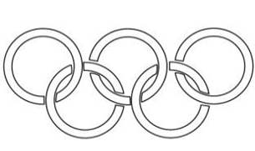

2. Do you know whyはと(doves) always appear in Olympic ceremonies? They are a symbol of peace. Trace the words for peace below.

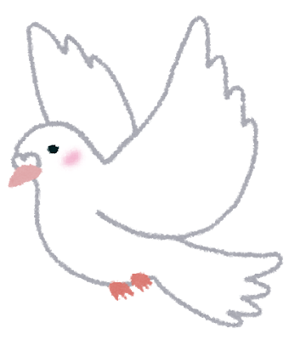

**へいわ**

**平 和**

2.1 マスコット Mascots

1. Trace the mascots’ names written in katakana. Ask Sensei about the meanings.

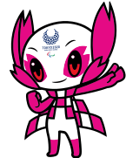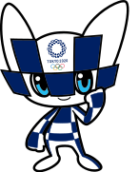

**ソメイティ です。**

**ミライトワ**

2. The Olympic and Paralympic emblems are found on the mascots’ foreheads. Fill in the mascots’ names on the lines below.

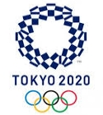

3. Watch the video, and write down the sports you like the most.

のは \_\_\_ \_\_\_ \_\_\_ \_\_\_ \_\_\_ です。

のは \_\_\_ \_\_\_ \_\_\_ \_\_\_ \_\_\_ です。

<https://www.youtube.com/watch?v=ixE1a6_l7e4&feature=youtu.be>

2.2 せいかリレー Torch relay

1. Draw lines to connect the locations in the map below which show the order of the torch relay.

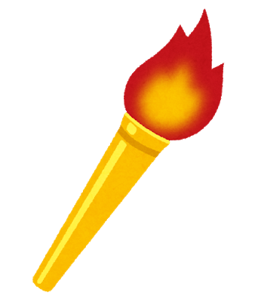

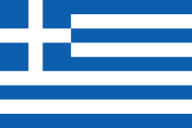

ギリシャ



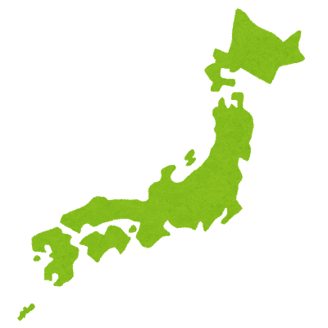



Hokkaido

|  |  |  |  |
| --- | --- | --- | --- |
| 3月26日 | ふくしま | 5月26日 | きょうと |
| 4月 2 日 | ながの | 6月6日 | にいがた |
| 4月14日 | おおさか | 6月11日 | あおもり |
| 4月22日 | えひめ | 6月14日 | ほっかいどう |
| 4月28日 | かごしま | 6月22日 | みやぎ |
| 5月 2 日 | おきなわ | 6月24日 | しずおか |
| 5月 8 日 | ながさき | 7月 2 日 | ちば |
| 5月18日 | ひろしま | 7月10日 | とうきょう |

Aomori

Miyagi

Fukushima

Niigata

Nagano

Kyoto

Tokyo

Hiroshima

Nagasaki

Osaka

Shizuoka

Chiba

Ehime

In pairs, ask each other where the torch relay takes place.

Q：どこにいきますか？

A：\_\_\_\_\_\_\_\_にいきます。

Q：それから？

A：\_\_\_\_\_\_\_\_にいきます。

Kagoshima

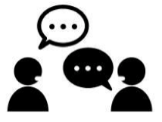

Okinawa

3.1 オリンピックしゅもくOlympic events

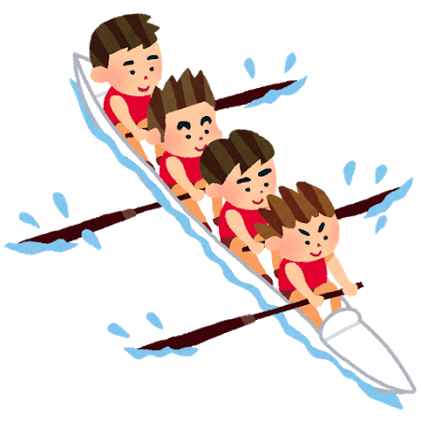1. Match the pictures to the events 1.-11. below.

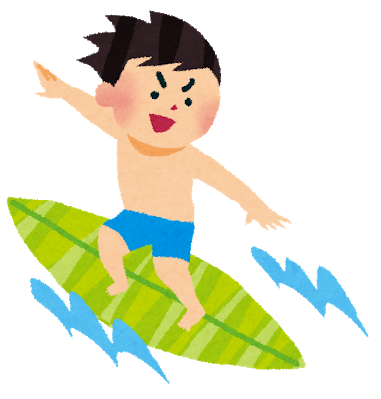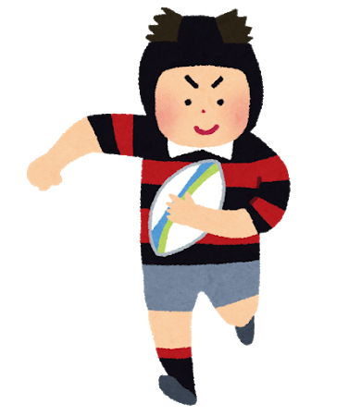

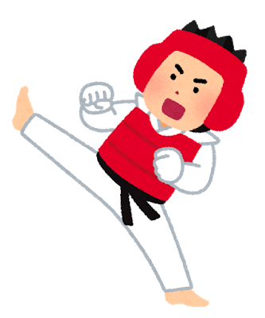

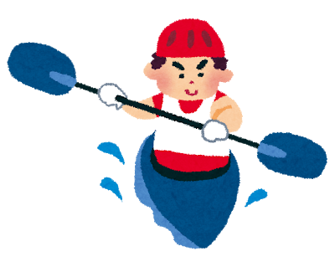

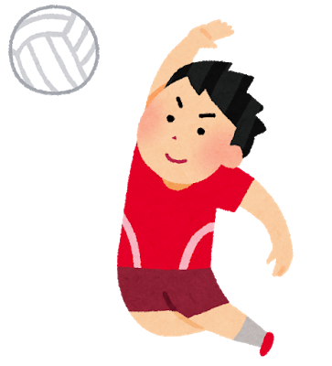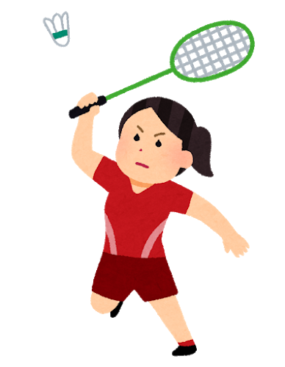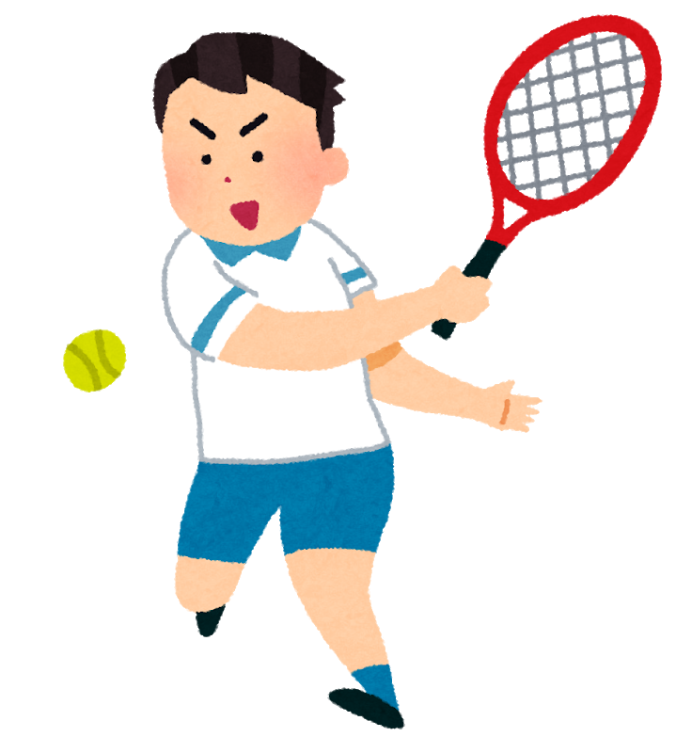

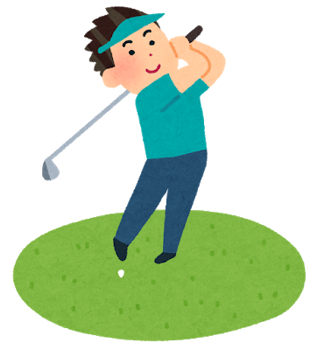

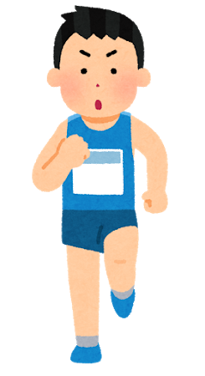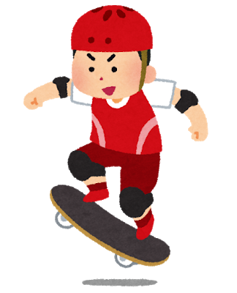

|  |
| --- |
| 1. |
| 2. ーー |
| 3. |
| 4. ー |
| 5. ー |
| 6. ー |
| 7. ー |
| 8. ー |
| 9. |
| 10. |
| 11.ーー |

2. Find the words in the grid.

　　　　In pairs, ask each other what sports you like.

　　 　　 Q: テニスがすきですか？ A：はい

　 　　　B：いいえ

（あんまり）

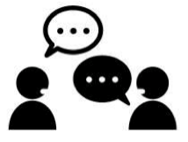

|  |  |  |  |  |  |  |
| --- | --- | --- | --- | --- | --- | --- |
| バ | ド | ミ | ン | ト | ン | ス |
| ― | ド | ン | コ | テ | ン | ケ |
| マ | ス | ボ | ― | ト | ィ | ― |
| ラ | 二 | カ | ヌ | ― | フ | ト |
| ソ | テ | フ | ル | ゴ | ― | ボ |
| ン | ラ | グ | ビ | ― | サ | ― |
| ル | ― | ボ | ― | レ | バ | ド |

ビンゴ Bingo

Group A:　Receive 1 or 2 sports cards, depending on class numbers

Group B:　Receive a bingo sheet

Group B students circulate and ask their classmates if they do the sports on the bingo sheet. Write their name under the picture if their answer is はい. When you have filled all boxes with names, say ‘Bingo’ !

　 Q: すみません、～さんは＿＿＿＿＿をしますか。

A: はい、します。 or いいえ、しません。



Sports words

|  |  |  |
| --- | --- | --- |
| すいえい swimming | ーー volley ball | golf |
| tennis | ー surfing | marathon |
| badminton | ー  rugby | ーー skateboard |

Bingo sheet

|  |  |  |
| --- | --- | --- |
| Macintosh HD:Users:himiwood:Desktop:sports_swimming_woman.png  ( ) | Macintosh HD:Users:himiwood:Desktop:olympic27_volleyball.png  ( ) | C:\Users\himiko.nw\Desktop\golf_jou_man.png  ( ) |
| C:\Users\himiko.nw\Desktop\sports_tennis_woman.png  ( ) | C:\Users\himiko.nw\Desktop\srufing_man.png  ( ) | C:\Users\himiko.nw\Desktop\sports_marathon_man.png  ( ) |
| C:\Users\himiko.nw\Desktop\sports_badminton_woman.png  ( ) | C:\Users\himiko.nw\Desktop\sports_rugby.png  ( )  ( ) | C:\Users\himiko.nw\Desktop\skateboard_olympic.png |

3.2 スポーツと どうぐ Sports and equipment

Match the words to the picture.

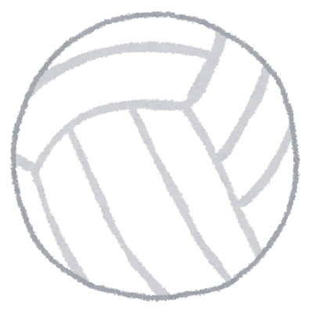

　・



ー　・

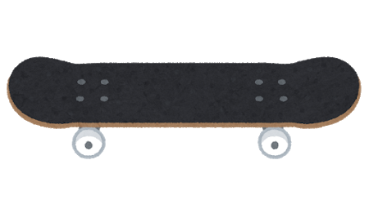

ー　・

****

ー　・

ー　・

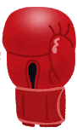

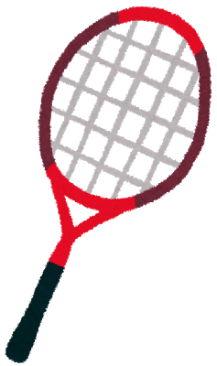

ーー　・

　・

ーー　・

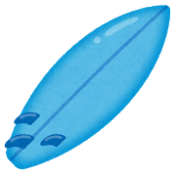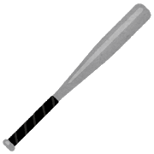

ーー　・

ーー　・

Guessing game: What equipment do you use?

Use the 3 hint cards to guess the correct sport. Alternatively,

students can create their own hints.

　　　　　　　　　　 Q: ーーをつかいません。

をつかいません。

　　　　　　　　　 ーをつかいます。 Answer: テニス

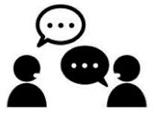

3 hint cards Guessing Game

|  |  |  |
| --- | --- | --- |
| Macintosh HD:Users:himiwood:Desktop:swimming_surf_board.png1. サーフボードを  C:\Users\himiko.nw\Desktop\sport_tennis_racket.png つかいません。 　　　 2. ラケットを  C:\Users\himiko.nw\Desktop\goggle_suichu.png つかいません。　　　　　　　　　　　 3. ゴーグルを  つかいます。  Answer: すいえい | Macintosh HD:Users:himiwood:Desktop:golf_ball.png1. ゴルフボールを  Macintosh HD:Users:himiwood:Desktop:sport_tennis_ball.png つかいません。 　　　 2. テニスボールを  **C:\Users\himiko.nw\Desktop\sports_ball_rugby.png** つかいません。　　　　　　　　　　　 3　ラグビーボールを  つかいます。  Answer: ラグビー | Macintosh HD:Users:himiwood:Desktop:sport_volleyball.png1.バレーボールを  Macintosh HD:Users:himiwood:Desktop:sport_tennis_ball.png つかいません。 　　　 2. テニスボールを  Macintosh HD:Users:himiwood:Desktop:golf_ball.png つかいません。　　　　　　　　　　　 3. ゴルフボールを  つかいます。  Answer: ゴルフ |
| Macintosh HD:Users:himiwood:Desktop:swimming_surf_board.png1. サーフボードを  Macintosh HD:Users:himiwood:Desktop:sport_volleyball.png つかいません。 　　　 2. バレーボールを  Macintosh HD:Users:himiwood:Desktop:sports_baseball_bat.png つかいません。　　　　　　　　　　　 3. バットを  つかいます。  Answer: やきゅう | Macintosh HD:Users:himiwood:Desktop:swimming_surf_board.png1. サーフボードを  C:\Users\himiko.nw\Desktop\sport_tennis_racket.png つかいません。 　　　 2. ラケットを  つかいません。　　　　　　　　　　　 3. グローブを  　 つかいます。  Answer: ボクシング | C:\Users\himiko.nw\Desktop\skateboard_black.png1. スケートボードを  つかいません。 　　　 2. グローブを  Macintosh HD:Users:himiwood:Desktop:swimming_surf_board.png つかいません。　　　　　　　　　　　 3. サーフボードを  つかいます。  Answer: サーフィン |
| C:\Users\himiko.nw\Desktop\goggle_suichu.png1. ゴーグルを  **C:\Users\himiko.nw\Desktop\sports_ball_rugby.png** つかいません。 　　　 2. ラグビーボールを  C:\Users\himiko.nw\Desktop\sport_tennis_racket.pngMacintosh HD:Users:himiwood:Desktop:sport_tennis_ball.png つかいません。　　　　　　　　　　　 3. ボールとラケットを  つかいます。  Answer: テニス | C:\Users\himiko.nw\Desktop\sport_tennis_racket.png1.　ラケットを  つかいません。 　　　 2. グローブを  Macintosh HD:Users:himiwood:Desktop:sport_volleyball.png つかいません。　　　　　　　　　　　 3. バレーボールを  つかいます。  Answer: バレーボール | Macintosh HD:Users:himiwood:Desktop:swimming_surf_board.png1. サーフボードを  Macintosh HD:Users:himiwood:Desktop:sport_tennis_ball.png つかいません。 　　　 2. テニスボールを  C:\Users\himiko.nw\Desktop\skateboard_black.png つかいません。　　　　　　　　　　　 3. スケートボードを  つかいます。  Answer: スケートボード |

3.3 スケジュールEvent schedule

This is the Olympics TV Schedule. Decide with your partner what programs you would like to watch using the model dialogues. You can use the diaries A and B below, or create your own diary.

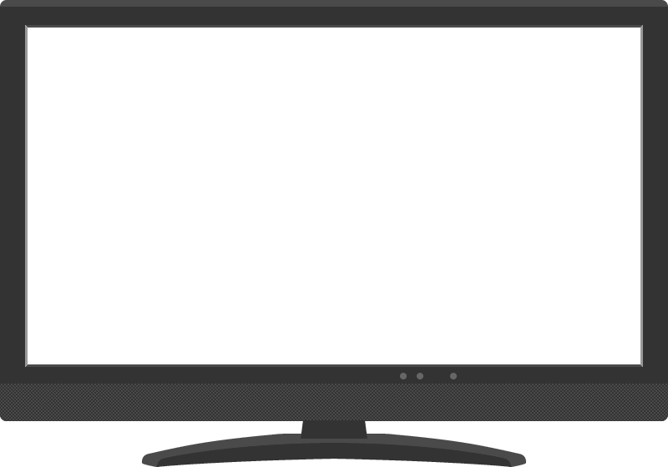

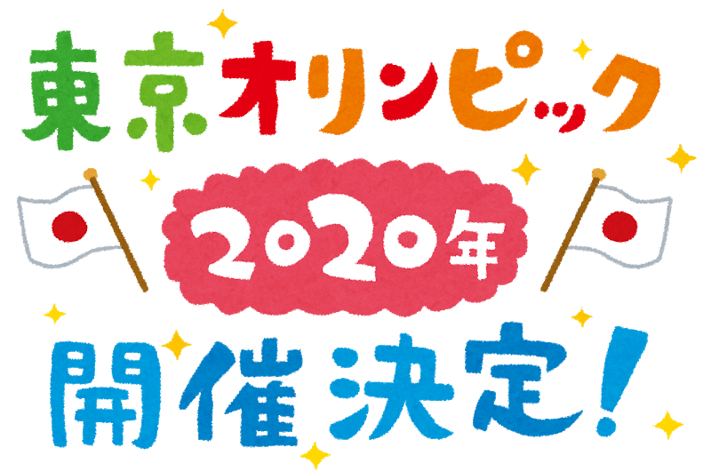

|  |  |  |  |  |  |  |  |
| --- | --- | --- | --- | --- | --- | --- | --- |
|  | **ようび** | **ようび** | **ようび** | **ようび** | **ようび** | **ようび** | **ようび** |
| **ごご**  **3:00** | **C:\Users\himiko.nw\Desktop\sports_tennis_racket_ball.png** | C:\Users\himiko.nw\Desktop\soccer_ball.png | C:\Users\himiko.nw\Desktop\skateboard_black.png |  | **C:\Users\himiko.nw\Desktop\sports_badminton_racket_shuttlecock.png** | **C:\Users\himiko.nw\Desktop\swimming_surf_board.png** | **C:\Users\himiko.nw\Desktop\sports_badminton_racket_shuttlecock.png** |
| **ごご**  **4:00** | **C:\Users\himiko.nw\Desktop\swimming_surf_board.png** | **C:\Users\himiko.nw\Desktop\sports_ball_rugby.png** | **C:\Users\himiko.nw\Desktop\sports_tennis_racket_ball.png** | **C:\Users\himiko.nw\Desktop\swimming_surf_board.png** | C:\Users\himiko.nw\Desktop\skateboard_black.png | C:\Users\himiko.nw\Desktop\soccer_ball.png | C:\Users\himiko.nw\Desktop\skateboard_black.png |
| **ごご**  **5:00** |  | **C:\Users\himiko.nw\Desktop\sports_badminton_racket_shuttlecock.png** | **C:\Users\himiko.nw\Desktop\sports_ball_rugby.png** | C:\Users\himiko.nw\Desktop\soccer_ball.png |  | **C:\Users\himiko.nw\Desktop\sports_tennis_racket_ball.png** | **C:\Users\himiko.nw\Desktop\sports_ball_rugby.png** |

A B

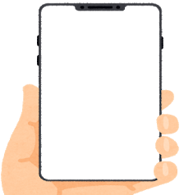

My schedule

Sun

Mon 4pm piano

Tue

Wed 5pm soccer

Thurs

Fri 4pm swimming

Sat

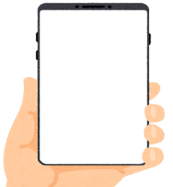

My schedule

Sun 3pm tennis

Mon

Tue 4pm soccer

Wed

Thurs

Fri

Sat 3pm movie



Model dialogues:

B

A

Ask B if B likes the sport

テニスがすきですか。

Answer appropriately

はい。



Accepts the invitation

はい、みましょう。

Invites B to watch the sport together

いっしょにみましょう。

Answer

いいですね。

Check the day of the event

かようびはどうですか。



Check the time of the event

４じはどうですか。

Answer

いいですね。



Model dialogues:

B

A

Ask B if B likes the sport

ラグビーがすきですか。

Answer appropriately

いいえ、あんまり



Answer appropriately

はい。

Ask B if B likes the sport

テニスがすきですか。

Accepts the invitation

はい、みましょう。

Invites B to watch the sport together

いっしょにみましょう。

Answer

かようびは、ちょっと。

Check the day of the event

かようびはどうですか。





Answer

いいですね。

Check another day

すいようびはどうですか。

Key expressions:

～はどうですか？ How about ～ いいですね。That would be good

～をみましょう Would you like to watch～ ～はちょっと。～doesn’t suit me

モットー Olympic motto

The Olympic Games motto in Latin is ‘Citius, altius, fortius’. In Japanese this becomes 「もっとはやく、もっとたかく、もっとつよく」. What do you think they mean? (The answer is at the bottom of the page.) The expressions can be used to express determination to do things.

What are these athletes saying? Complete the bubbles below.

もっとはやく

\_\_\_\_\_\_\_\_\_\_\_\_\_\_\_\_

もっとつよく

\_\_\_\_\_\_\_\_\_\_\_\_\_\_\_\_

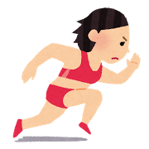

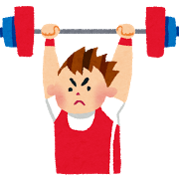

もっとつよく

\_\_\_\_\_\_\_\_\_\_\_\_\_\_\_\_

もっとつよく

\_\_\_\_\_\_\_\_\_\_\_\_\_\_\_\_

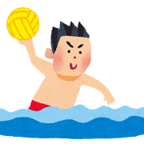

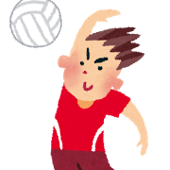

もっとたかく

\_\_\_\_\_\_\_\_\_\_\_\_\_\_\_\_

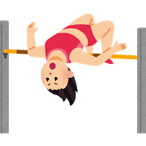

もっとはやく

\_\_\_\_\_\_\_\_\_\_\_\_\_\_\_\_

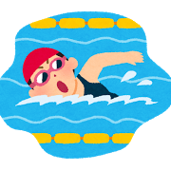

もっとはやく

\_\_\_\_\_\_\_\_\_\_\_\_\_\_\_\_

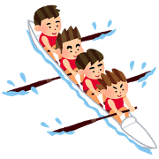

とびますjump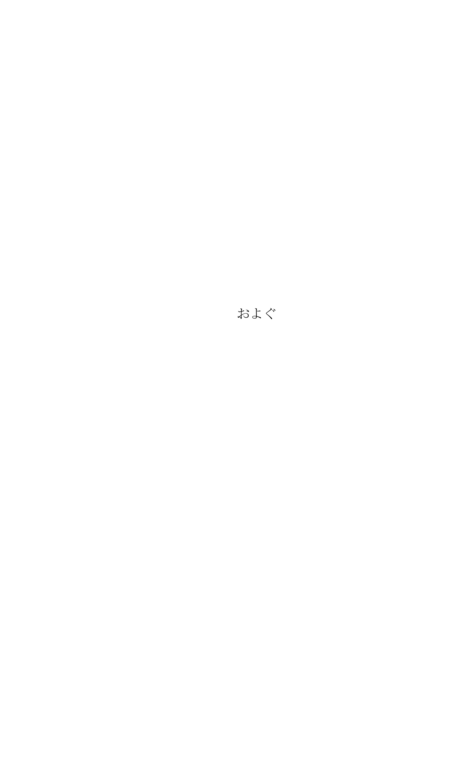

もちあげますlift up　　

はしりますrun up

こぎます row

うちますhit

なげますthrow

およぎますswim



Miming game: Act out the statements you have created, and everyone

guesses what they are.

Answer: faster, higher, stronger

Task for Primary (F-2) : Olympic Flags

The Tokyo Olympic Committee is inviting students from around the world to create an Olympic flag.

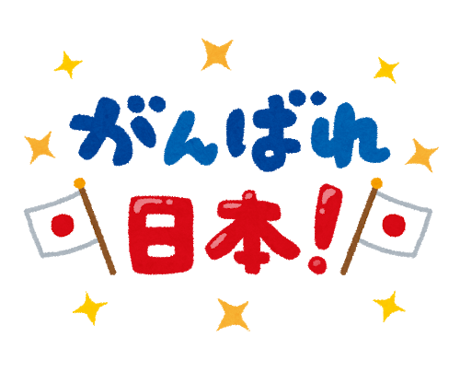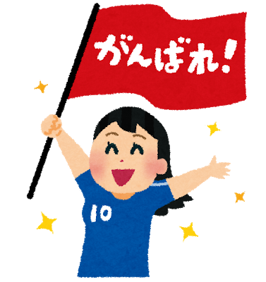

The Japanese say

「がんばれ」when they cheer for a person or team.

What do you think it means?

Pre-task: Can you read these words? Trace over the Hiragana and match them up with the English

meaning. You can use these words for your flag.

|  |  |  |
| --- | --- | --- |
| **に** | **ほ** | **ん** |

Tokyo

|  |  |  |
| --- | --- | --- |
| **す** | **ご** | **い** |

Olympics

|  |  |  |
| --- | --- | --- |
| **つ** | **よ** | **い** |

Australia

great

|  |  |  |  |  |  |
| --- | --- | --- | --- | --- | --- |
| お | り | ん | ぴ | っ | く |

Japan

|  |  |  |  |  |
| --- | --- | --- | --- | --- |
| **と** | **う** | **き** | **ょ** | **う** |

strong

|  |  |  |  |  |  |  |
| --- | --- | --- | --- | --- | --- | --- |
| お | **―** | **す** | **と** | **ら** | **り** | **あ** |

Task for Primary (3-4) : Cheering Competitionおうえんがっせん

Pre-task (pair / group work)

Discuss in pairs:

Olympics are for everyone, and we should support all the

athletes regardless of their country. Do you agree?

How would you feel if the Japanese cheered for Australian teams?

How would you feel about cheering for other countries?

Are you able to congratulate the other team if your team loses? Why, why not?

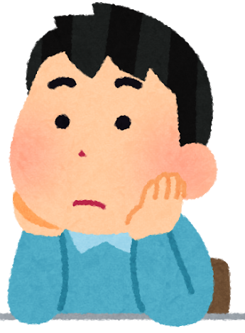

Task (pair / group work)

A Japanese TV station is inviting people from around the world to take part in おうえんがっせんthe Olympic Cheering Competition. Read the cheers in the left box and write your cheer in the right box. Make a video of it to enter the competition!

Useful words are:

おーすとらりあ　Australia おーじー　Aussie

にほん　Japan 　 にっぽん　Japan (more formal)

がんばれ　go!　 がんばって　go for it!

すごい　great 　　 かっこいい　cool

だいすき　love you/it さいこう　the best

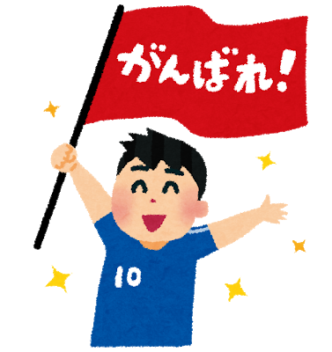

Your cheer for \_\_\_\_\_\_\_\_\_\_\_

Cheers for Japan

にっぽん　つよい

にっぽん　はやい

にっぽん　がんばれ

おー　にっぽん！

さいこう！

Task for Middle years (5-8) : Olympic Athletes オリンピックのせんしゅたち

1. Search for your favourite athlete’s profile on the internet and create your profile card in Japanese using the form on the next page.

Sample profile card:

<https://en.wikipedia.org/wiki/Bronte_Campbell>

|  |  |  |
| --- | --- | --- |
| なまえ | ・ | https://1.bp.blogspot.com/--YynUT9sNgI/W0mGJZadqeI/AAAAAAABNXU/GrV32dw5QZ022Z-hoGkw_Tk9eqa-1L4xgCLcBGAs/s800/sports_marathon_white_woman.pngplease replace this image with a photo of Bronte |
| ー | ー |
| たんじょうび | 1994年10月13日 （２５さい） |
| しんちょう | 179 cm | |
| しゅもく | すいえい | |
| もくひょう | メダル | |
| しゅみ | ー、どくしょ、 | |
| かぞく | おねえさん1人、おとうと2人、いもうと2人 | |
| そのた  (Extra information) | おねえさんも すいえいの せんしゅです。 | |

Vocabulary:

チーム　teams 　　　 たんじょうび　birthday　 しんちょう　height

しゅもく　field　　 もくひょう　goals/aims　 しゅみ　hobbies

かぞく　family

|  |  |  |
| --- | --- | --- |
| なまえ |  |  |
| ー |  |
| たんじょうび |  | |
| しんちょう |  | |
| しゅもく |  | |
| かぞく |  | |
| そのた |  | |

ぼくの・わたしのすきなせんしゅ

2. In pairs, perform a role play using the profile card information as a reference.

You are at the Olympic stadium in Tokyo.

A: You are a Japanese journalist interviewing an Australian spectator

B: You are an Australian spectator

Sample dialogue:

キャシーです。

どうぞよろしく。

Asking their name:

すみません、おなまえは？

Asking where they are from:

どこからきましたか？

ーです。

いいえ。

(modestly)

Complimenting their Japanese:

にほんごがじょうずですね。

ブロンティ  
キャンベルさんです

Asking who their favourite athlete is:

すきなせんしゅはだれですか？

Asking the team:

オーストラリアのせんしゅですか？

はい　そうです！

Asking what their field is:

＿＿＿さんのしゅもくは なんですか？

すいえいです。

Asking what their goal is:

もくひょうはなんですか？

きんメダルです！

Giving words of support:

いいですね。

オーストラリアのチームがんばって  
ください！

ありがとうございます！

Ending the interview:

どうもありがとうございました。

Task for Junior secondary (9-10) : Japanese Athletes 日本のせんしゅたち

Read the article and answer the true or false quiz below.

|  |
| --- |
| プロフィールphoto  Please download the photo of Kanoa  <http://waval.net/67171/> |

|  |  |
| --- | --- |
| なまえ | いがらし カノア |
| たんじょうび | 1997年10月1日 |
| うまれ | サンタモニカ、  カリフォルニア |
| しんちょう | 180cm |
| たいじゅう | 75kg |



カノアさんは、のサーフィンのせんしゅです。カノアは、ハワイで「freedom」といういみです。カノアさんは３からサーフィンをしています。おさんも、おさんも、さんも、かのじょもサーファーです。カノアさんは、いろいろなたいかいで、　ゆうしょうしました。べんきょうもたくさんがんばって、１５のときにを２はやくしました。と、と、 ポルトガルとスペインとフランスができます。きなたべものはとんかつ、シチュー、やきにくです。アメリカでまれて、アメリカにすんでいます。でも、2020年のオリンピックにとしてます。   
もくひょうは、でメダルをることです。そして、おさんとおさんに、  
ありがとうを、いたいです。　みんながおうえんしています。がんばれ! カノア。

Reference: <http://waval.net/67171/>

Vocabulary:

せんしゅathlete がんばります to do your best 　たいかいcompetition

ゆうしょうしますto win　　 します to graduate　　　　　うまれます to be born

できます to be able 　 　もくひょう goal, aim メダルをとるto obtain a medal

おうえんしますto support, cheer for

1. True or false?

Write 〇 or ×in the brackets

1. He was a bright and committed student who finished senior high school two years ahead. ( 　)
2. He is competing in the Olympics as an American. ( )
3. He can speak five languages. ( )
4. He was born in Japan. ( )

Answer: a〇, b×, c〇, d×

2. Write a short article about an athlete that you find interesting, using the vocabulary from the article above.

|  |  |
| --- | --- |
| なまえ |  |
| たんじょうび |  |
| うまれ |  |
| しんちょう |  |
| たいじゅう |  |

C:\Users\himiko.nw\AppData\Local\Microsoft\Windows\INetCache\Content.Word\line_dots4_green.png



C:\Users\himiko.nw\AppData\Local\Microsoft\Windows\INetCache\Content.Word\line_dots4_green.png

C:\Users\himiko.nw\AppData\Local\Microsoft\Windows\INetCache\Content.Word\line_dots4_green.png

C:\Users\himiko.nw\AppData\Local\Microsoft\Windows\INetCache\Content.Word\line_dots4_green.png

C:\Users\himiko.nw\AppData\Local\Microsoft\Windows\INetCache\Content.Word\line_dots4_green.png

C:\Users\himiko.nw\AppData\Local\Microsoft\Windows\INetCache\Content.Word\line_dots4_green.png